

**QUALIDADE DE SOFTWARE**

Felipe Magalhães

Análise de Qualidade

Brasília-DF

2022

# RESUMO

O Apple iPhone 12 Pro é um smartphone iOS com características inovadoras que o tornam uma excelente opção para qualquer tipo de utilização. A tela de 6.1 polegadas coloca esse Apple no topo de sua categoria. As funcionalidades oferecidas pelo Apple iPhone 12 Pro são muitas e top de linha. A espessura de apenas 7.4 milímetros torna o Apple iPhone 12 Pro um dos telefones mais finos que existem.

# SUMÁRIO

1. RESUMO 2

2. SUMÁRIO 3

3. INTRODUÇÃO 4

4. O PROJETO 5

4.1 Detalhes do produto ou serviço 5

4.2 Tabela de Análise 5

4.3 Relatório 6

4.4 Evidências 7

4.5 Onde encontrar 8

5. CONCLUSÃO 8

6. REFERÊNCIAS BIBLIOGRÁFICAS 8

# INTRODUÇÃO

Neste trabalho irei abordar pontos positivos e negativos do smartphone Iphone 12 Pro Max, apontando tecnologias boas e tecnologias que poderiam ter sido desenvolvidas e inseridas no aparelho.

# O PROJETO

## Detalhes do produto ou serviço

|  |  |
| --- | --- |
| **Fabricante:** | **Apple** |
| **Tempo de uso:** | 24h por dia. |
| **Outros detalhes relevantes sobre o produto:** | **Iphone 12 Pro Max.** |

## Tabela de Análise

|  |  |  |
| --- | --- | --- |
| **Característica** | **Tela de alta qualidade, Desempenho excelente com o A14 Bionic, Câmeras de alta qualidade.** | **Referência da evidência [caso tenha]** |
| **Usabilidade:** | Elementos nativos que facilita a navegação, interface facilita bastante, intuitivo, mecanismo de busca funciona super bem. | Imagem 1 : Design iOS 15. |
| **Matéria prima:** | A operação de criação do iphone está toda concentrada nos EUA, mas o smartphone é feito com matérias-primas obtidas em outros países, principalmente na Africa. Componentes minerais, tântalo, tungstênio e estanho. As materias-primas são utilizadas para fabricar os diversos componentes que fazem parte do iphone como processadores, telas, cameras e bateria. |  |
| **Performance:** | O aparelho performa muito bem se tratando de cpu/gpu e bateria, nos trazendo produtividade sem atraso com aplicações travando. | Imagem 2 : Resultado de performance IOS.  Imagem 3 : Resultado de performance IOS. |
| **Design:** | Design bom, com pegada boa, não escorregadia, feita em vidro, formato em quadrado. Contras: O vidro traseiro poderia ser resistente como a tela, trazendo a tecnologia Ceramic Shield com uma proteção a mais, o aparelho não trouxe uma das tecnologias que já existe em vários aparelhos da concorrência a alguns anos, as entradas usb-c. |  |
|  | **Apesar do aparelho ter sido um sucesso na mão dos clientes, recebeu muitas critiicas em pontos em que citei acima, no mais foi um bom lançamento da Apple.** |  |

## Relatório

O aparelho é usado frequentemente pelo usuário, Felipe. Todas funções citadas acima na tabela de análise foram baseadas na usabilidade do próprio. A percepção tirada nessa análise é que a empresa realmente pensa no usuário, trazendo um software intuitivo e fácil de usar.

## Evidências Software iOS

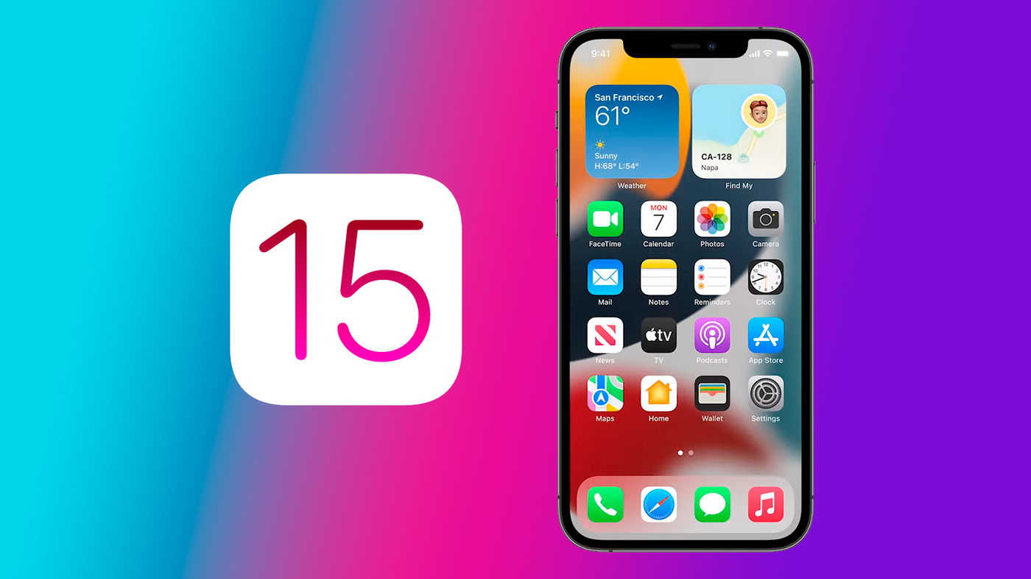  
Imagem 5: Design iOS 15.

Teste de benchmark Iphone 12 Pro Max.

Foto:

`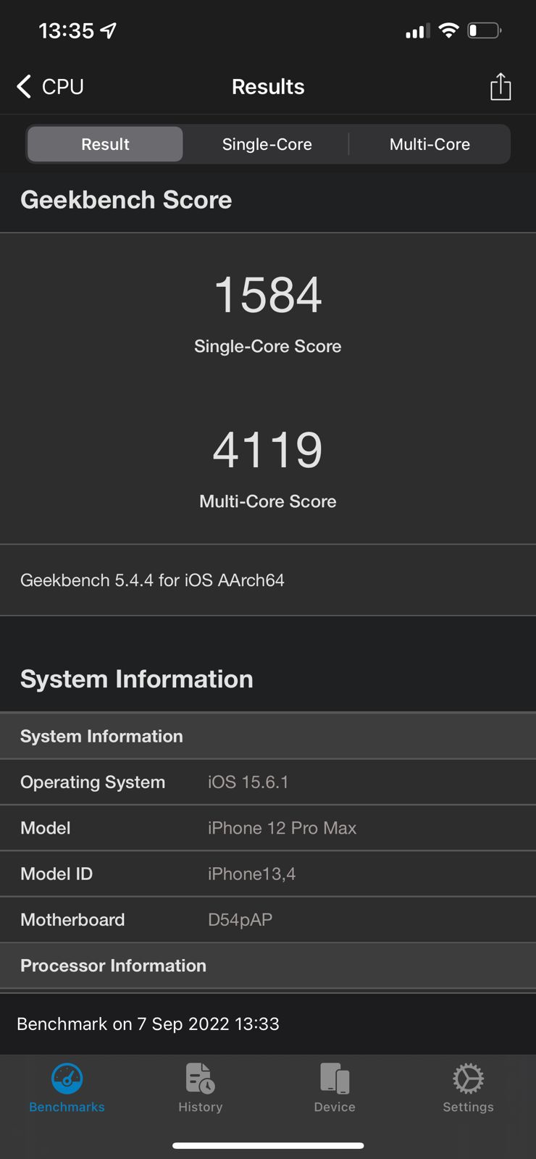

Imagem 2 : Resultado de performance IOS.

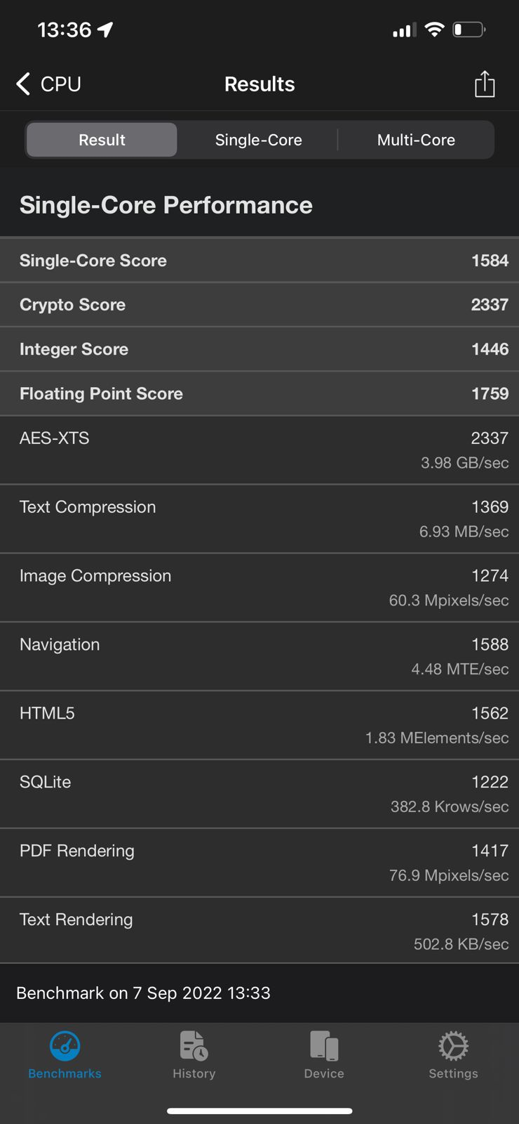

Imagem 3 : Resultado de performance IOS.

## Onde encontrar <https://www.magazineluiza.com.br/iphone-12-pro-max-apple-128gb-azul-pacifico-67-cam-tripla-12mp-ios/p/155596200/te/12pm/?&force=6&seller_id=magazineluiza&utm_source=google&utm_medium=pla&utm_campaign=&partner_id=68708&gclid=Cj0KCQjwguGYBhDRARIsAHgRm499L8HfezQBke-ZjmDDKJblnSOW9tphvbSWPEwhPmDYHWOMDF7saxgaAp_iEALw_wcB&gclsrc=aw.ds>

<https://www.kabum.com.br/produto/376878/iphone-13-pro-max-128gb-dourado-tela-6-7-5g-camera-tripla-12mp-selfie-12mp-mll83bz-a?gclid=Cj0KCQjwguGYBhDRARIsAHgRm48QtxzRKfXuQQ0hhjUdP41g1maNNp1T2w0iCHZ00SyhjyT7kVZzOi8aAn0hEALw_wcB>

# CONCLUSÃO

Neste trabalho tive uma pequena experiência de como preencher um documento sobre análise de qualidade de um item. Ainda estou no começo e posso ter errado em alguns aspectos. Mas já tive uma boa experiência de como executar uma tarefa nesse sentido. Sentir que devo ser bem especifico e analítico. No mais é isso.

# REFERÊNCIAS BIBLIOGRÁFICAS

Youtube - [Como a produção do iPhone explica a globalização](https://www.youtube.com/watch?v=VR6JyQD5jrs&t=69s)

[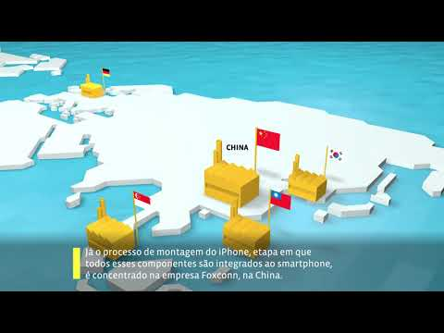](https://www.youtube.com/watch?v=VR6JyQD5jrs&t=69s)

* Google: Google.com.br
* Apple.com: <https://support.apple.com/pt-br/HT208387>
* AppStore: https://apps.apple.com/us/app/geekbench-5/id1435082259